RG-PRI-02-03

VERSIÓN 6



Colegio “Villa de las Flores” S.C.

“Ofreciendo una formación integral para toda la vida”

www.cvf.edu.mx

**PLAN DE CLASE/NOTA TÉCNICA**

**NIVEL: PRIMARIA**

**1.- NOMBRE DEL PROFESOR:** Ortega Herver Cris Fernanda **GRADO:** 3º **GRUPO:** “A”

**2.- ASIGNATURA:** MATEMÀTICAS

**3.- TRIMESTRE:** PRIMERO

**4.- SEMANA:** DEL 26 AL 30 DE SEPTIEMBRE

* Viernes 30 de septiembre.

**5.- TIEMPO:** 50 min

**6.- TEMA: sesión 5 (los planetas)**

**7.- PROPÓSITOS:** Permitir que los estudiantes participen en la elección del nivel que les parezca adecuado para la resolución de ejercicios promueve el desarrollo de la autogestión, la autorregulación y la meta cognición. Esta dinámica hará de la experiencia de aprendizaje un evento significativo en el que podrán valorar y disfrutar las matemáticas.

**8.- COMPETENCIA:** Resolver problemas de manera autónoma • Comunicar información matemática • Validar procedimientos y resultados • Manejar técnicas eficientemente.

**9.- APRENDIZAJE ESPERADO:** Resuelve problemas aditivos con números naturales, decimales y fraccionarios que implican dos o más transformación.

**10.- CONTENIDOS:** Resolución de problemas aditivos con números naturales, decimales y fraccionarios, variando la estructura de los problemas • Estudio o reafirmación de los algoritmos convencionales

**11.- RECURSOS:** Libro digital, proyector, nota técnica en plataforma.

**12.- MATERIALES:** lápiz, cuaderno, hojas blancas

**13.- IMPLEMENTACIÓN DE ACCIONES DEL P.E.M.C.** (Guiarse del programa escolar de mejora continua)

**14.- INICIO:** trabajaremos la última sesión del tema de los planetas; el último tema del primer bloque.

El objetivo de estos acertijos es que entiendan la importancia de organizar, interpretar y relacionar la información adecuadamente para resolver un problema.

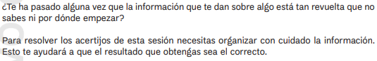

**15.- DESARROLLO:** es muy importante que los acertijos se resuelvan en parejas para promover la discusión y la verbalización de las ideas. Se les brindaran algunas recomendaciones:

* Trabaja con lápiz.
* Cada una de las frases tiene información muy importante y hay que anotarla.
* Ocupa el método de organización que más te acomode.

**16.- CIERRE:** una vez ya dadas las indicaciones se organizaran en parejas y resolverán los ejercicios de las tres figuras.

**Actividad y Tipo de organización: Individual ( ) Equipo (x) Grupal (x)**

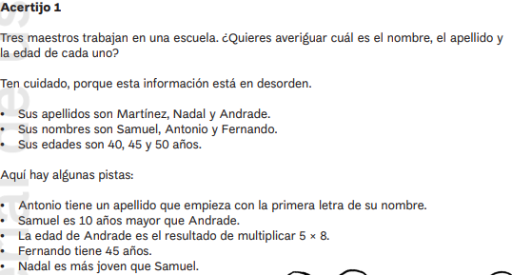

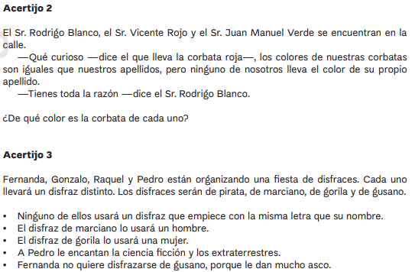

**17.- EVALUACIÓN: Autoevaluación () Coevaluación (x) Heteroevaluación (x)**

Para finalizar y evaluar lo que se vio en clase, compartirán de qué manera realizaron los acertijos.

* **ACTITUDINAL:** se esfuerza por realizar las actividades realizadas tanto en grupo como individualmente.
* **CONCEPTUAL:** reconoce las frases y su método es funcional para resolver los acertijos.
* **PROCEDIMENTAL:** resuleve los acertijos ocupando sus palabras clave.

**CUESTIONARIO:**

**18.- TAREA:** no hay tarea.

RG-PRI-02-03

VERSIÓN 6



Colegio “Villa de las Flores” S.C.

“Ofreciendo una formación integral para toda la vida”

www.cvf.edu.mx

**PLAN DE CLASE/NOTA TÉCNICA**

**NIVEL: PRIMARIA**

**1.- NOMBRE DEL PROFESOR: ORTEGA HERVER CRIS FERNANDA GRADO: 6º GRUPO: “A”**

**2.- ASIGNATURA:** CIENCIAS NATURALES

**3.- TRIMESTRE:** PRIMERO

**4.- SEMANA:** DEL 26 al 30 DE SEPTIEMBRE

* Jueves 29 de septiembre y viernes 30 de septiembre.

**5.- TIEMPO:** 50 MIN

**6.- TEMA: verificaciones del primer bloque**

**7.- PROPÓSITOS:** Participen en el mejoramiento de su calidad de vida a partir de la toma de decisiones orientadas a la promoción de la salud y el cuidado ambiental, con base en el consumo sustentable.

**8.- COMPETENCIA:** Comprensión de fenómenos y procesos naturales desde la perspectiva científica • Toma de decisiones informadas para el cuidado del ambiente y la promoción de la salud orientadas a la cultura de la prevención • Comprensión de los alcances y limitaciones de la ciencia y del desarrollo tecnológico en diversos contextos.

**9.- APRENDIZAJE ESPERADO:** Explica el funcionamiento integral del cuerpo humano a partir de las interacciones entre diferentes sistemas

**10.- CONTENIDOS:** ¿Cómo viaja el sonido? Relación de la propagación del sonido con el funcionamiento del oído. Efectos de los sonidos intensos y prevención de daños en la audición.

**11.- RECURSOS: libro de ciencias naturales, guía Santillana.**

**12.- MATERIALES:**

**13.- IMPLEMENTACIÓN DE ACCIONES DEL P.E.M.C.** (Guiarse del programa escolar de mejora continua)

**14.- INICIO:** trabajaremos con las verificaciones del libro del plan de reforzamiento.

Esto consiste en resolver actividades en las que pondrán en práctica lo que aprendieron durante el primer bloque.

**15.- DESARROLLO:** iniciaremos con una autoevaluación.

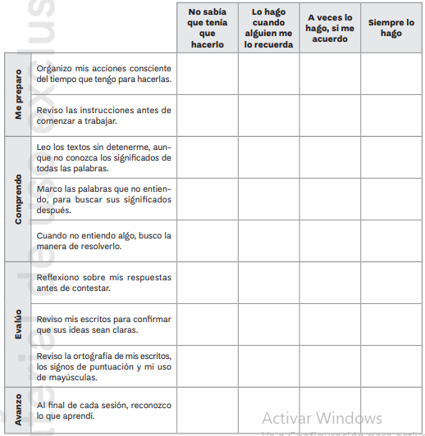

**16.- CIERRE:** posteriormente rescataremos lo que más les haya gustado del bloque 1.

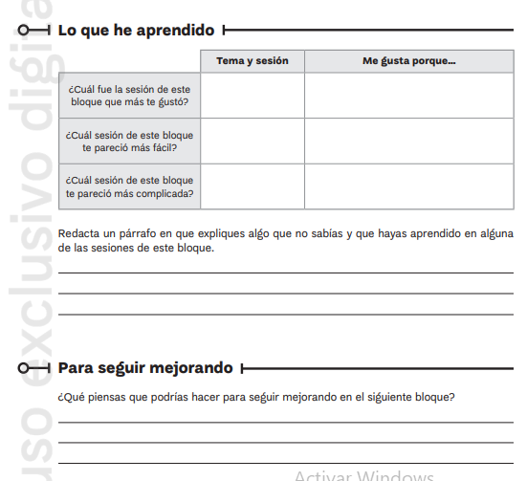

**Actividad y Tipo de organización: Individual (x) Equipo ( ) Grupal ( )**

Realizaran unos ejercicios en copias que se les proporcionaran.

**17.- EVALUACIÓN: Autoevaluación ( ) Coevaluación (x) Heteroevaluación ( )**

* **ACTITUDINAL:** interioriza y se esfuerza por contestar la prueba de forma individual.
* **CONCEPTUAL:** recuerda los contenidos que hemos visto en el primer bloque y aplica sus conocimientos.
* **PROCEDIMENTAL:** demuestra su aprendizaje elaborando la prueba de verificaciones.

**CUESTIONARIO:** resuelve el siguiente cuestionario.

**18.- TAREA: No hay tarea**